Návod k obsluze luxusní nafukovací Dekovita Island + příslušenství - EX43250

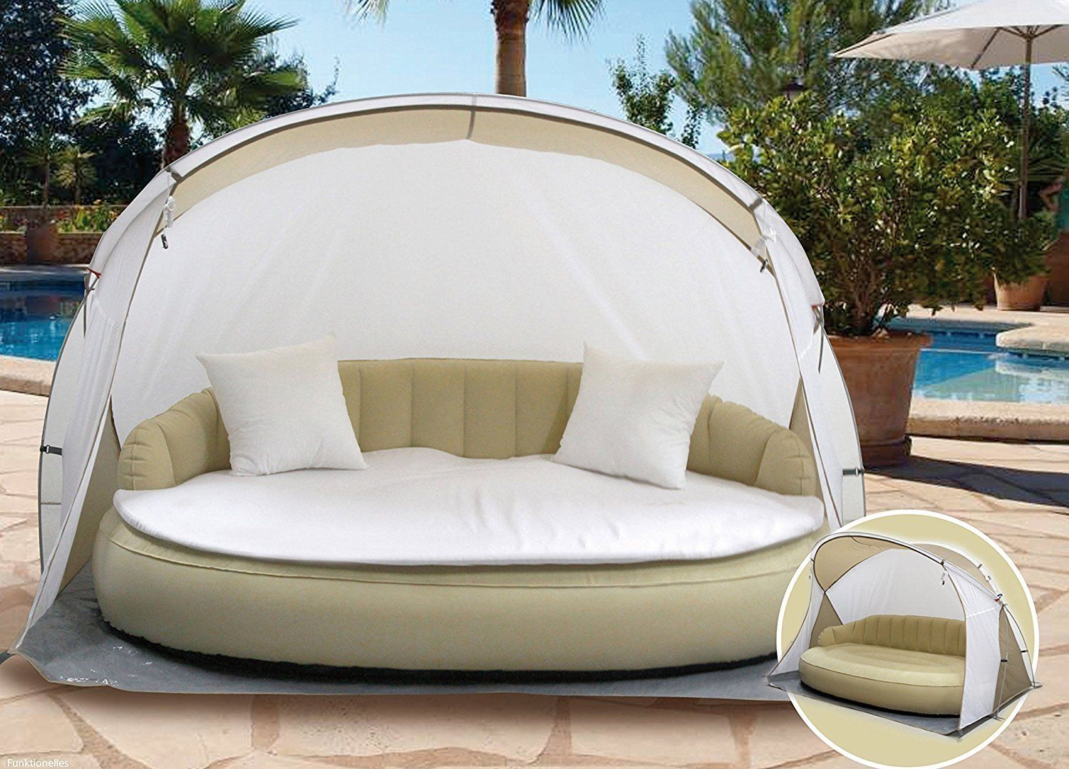

- Úvod

Děkujeme, že jste se rozhodli pro koupi luxusní nafukovací pohovky značky Dekovita. Prosím pročtěte si pečlivě tento návod předtím, než začnete s kompletací pohovky. Dodržujte zvláště VŠECHNY bezpečnostní pokyny.
Návod k použití si uschovejte na bezpečném místě a v případě předání pohovky třetím osobám předejte taktéž návod.

- Gratulujeme Vám ke koupi Dekovita – nafukovací pohovky

Odpočinek, uvolnění a čistou relaxaci Vám nabízí nová multifunkční nafukovací pohovka od Dekovity.
Mobilní odpočinková oáza obsahuje vše, co potřebujete k relaxaci a odpočinku.
Produkt se skládá z nafukovací pohovky, 1 x potahu, 2 x polštář (bez potahu), 1 x nožní pumpy, 1x opravné sady a plážové mušle.
Luxusní nafukovací lehátko je vyrobeno z pevného a stabilního PVC materiálu. Lehátková část je potažena sametově hebkým materiálem (ve velurovém vzhledu). Spodní část (podlaha) je vyrobena z robustního a odolného PVC.
Dům, balkon, terasa a zahrada jsou přirozeným terénem pro umístění luxusní nafukovací pohovky. Vzhledem k hmotnosti a rozměrům (bez vzduchu tj. v nenafouknutém stavu) se rozšiřují možnosti použití na kempink, piknik, pláž atd.
V zimě luxusní pohovku velmi úsporně uskladníte (použijte k uskladnění originální balení) nebo ji můžete použít jako pohovku v obývacím pokoji nebo jiné části domu.
Nafukovací pohovka Vás zaujme svojí mobilitou a multifunkčním využitím v kombinaci s výbornou cenou a tím je jedinečnou alternativou k drahému a neskladnému zahradnímu nábytku.

- Montáž a demontáž

Upozornění:
Pohovku nikdy netahejte po zemi nebo podél zdi. Sice je materiál odolný, ale malé škrábance a oděrky mohou vést k poškození povrchu a mají za následek nepěkný vzhled pohovky.
POZOR!
Hlubší poškození mohou vést k netěsnosti výrobku.
Místo postavení:
Místo, na kterém se rozhodnete pohovku postavit, musí být dobře očištěno a bez jakýchkoliv špičatých předmětů.

Montáž:
Kompletně rozložte celou pohovku a opatrně uhlaďte větší záhyby a ohyby. Teprve potom můžete začít pohovku naplňovat vzduchem. K naplnění vzduchem použijte nožní pumpu, která je součástí dodávky. Přišroubujte pumpu na ventil a napumpuje dostatečné množství vzduchu do pohovky. Pohovka by nikdy neměla být plně naplněna vzduchem, nýbrž by mělo být v pohovce tolik vzduchu, že lehce povolí při tlaku.

Varování!!!!
Pohovku nikdy nenaplňujte s pumpou na vysoký tlak vzduchu!

Demontáž:
Otevřete ventily a vytlačte vzduch ven z pohovky. Přitom musíte mačkat ventil. Po vypuštění vzduchu, neskládejte pohovku po malých částech. Nejdříve celou vypuštěnou pohovku rozložte na zemi celou plochou. Potom začněte opatrně pohovku překládat zevnitř ven a veškeré záhyby ihned uhlaďte a vyhlaďte z materiálu.
Varování: NIKDY nepoužívejte ostré nebo špičaté předměty k vytlačení vzduchu z pohovky!

- Údržba:
Povrch pohovky můžete očistit od prachu jemným hadříkem. Pokud se na pohovce nenacházejí žádné fleky nebo jiné znečištění, je tento způsob údržby povrchu dostačující. Fleky odstraňte opatrně navlhčeným hadříkem.
POZOR! Nepoužívejte žádné houbičky s drsným povrchem nebo kartáče k údržbě pohovky, neboť dojde k poškození povrchu!

Péče:
Pohovka je citlivá na mokro. Dbejte na to, aby pohovka nebyla dlouhodobě mokrá.
POZOR! V žádném případě je neomývejte proudem vody nebo větším množstvím vody nebo jinými tekutinami!
Uskladnění, uchování:
Doporučujeme uskladnění v dodané folii a skladování v originálním obalu. Pohovku prosím uskladněte vždy na suchém místě. Vlhká místa jako vlhký sklep, nevytápěná garáž a zahradní domky nejsou správným místem k uskladnění pohovky přes zimu.

- Opravy netěsných míst:
Netěsná příp. z venkovní strany poškozená místa můžete zalepit pomocí lepící sady, která je součástí dodávky.
- opravované místo musí být zásadně nejdříve důkladně očištěno
- lepidlo umístěte na vnitřní stranu záplaty a pevně přitlačte na opravované místo
- nechte cca. 30 minut zaschnout a poté můžete do pohovky doplnit vzduch.

- Otázky k nafukovací pohovce:
Proč z pohovky uniká vzduch?
Pohovka je vyrobena z odolného PVC a švy jsou svařované, čímž je zaručena vysoký odolnost a trvanlivost. Přesto je materiál roztažitelný a přes švy uniká denně minimální množství vzduchu (stejně jako u nafukovacích matrací). Tento malý únik vzduchu není znamením poškození, nýbrž se jedná o naprosto normální ztrátu vzduchu způsobenou vlastnostmi materiálu. Materiál tak říkajíc „pracuje“.
Z tohoto důvodu doporučujeme 1 x týdně doplnit vzduch do pohovky.

